অতিরিক্ত মোবাইল ব্যবহারের কুফল

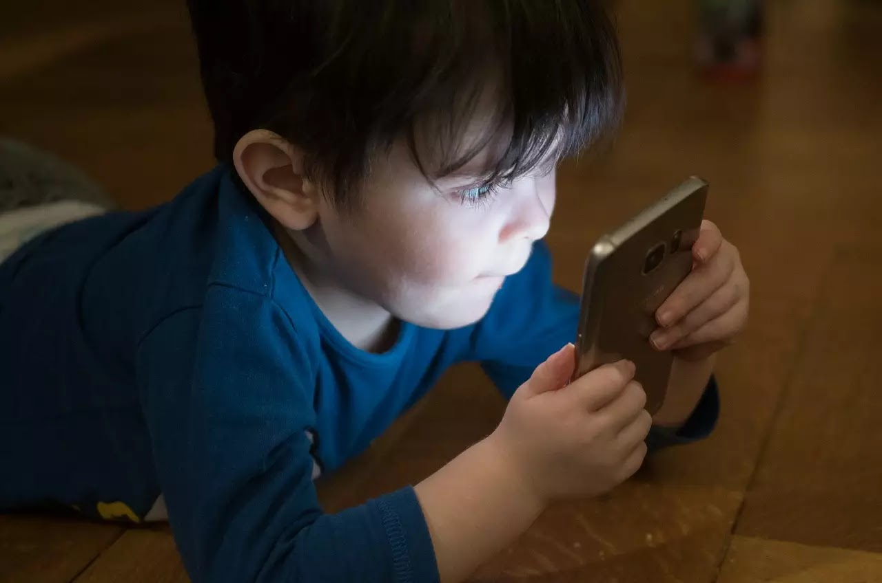
বর্তমানে প্রযুক্তি আমাদের জীবনযাত্রাকে করে দিয়েছে সহজ এবং আরামদায়ক তা বলার অবকাশ রাখে না। প্রযুক্তির এই ব্যাপক উৎকর্ষ একদিকে যেমন সুফল বয়ে এনেছে, তেমনি এর অতিরিক্ত ব্যবহারে রয়েছে নানা পার্শ্বপ্রতিক্রিয়া।
ইন্টারনেটের মাধ্যমে এখন দুনিয়া হাতের মুঠোয় বলা যায়। আর দুনিয়া হাতের মুঠোয় নিয়ে চলা যায় এমন সবচেয়ে ছোট ও পরিবহনযোগ্য ডিভাইস হলো স্মার্টফোন।
একটি গবেষণায় জানা গেছে, অতিরিক্ত মোবাইল ব্যবহারের ফলে ব্যবহারকারীদের মধ্যে নানা ধরনের শারীরিক ও মানসিক সমস্যা সৃষ্টি হতে পারে।
আজকের আর্টিকেলে অতিরিক্ত মোবাইল ব্যবহারের ক্ষতিকর দিকসমূহ সম্পর্কে বিস্তারিতভাবে আলোচনা করা হলো।

অতিরিক্ত মোবাইল ব্যবহারের কুফল

স্মার্টফোন আসক্তি
আমেরিকায় সম্প্রতি এক গবেষণায় দেখা গেছে একজন কলেজ স্টুডেন্ট দিনে গড়ে ১০ ঘন্টা ফোন ব্যবহার করে।
হতে পারে সেটি ইন্টারনেট ব্রাউজিং করা কিংবা পিডিএফ ফাইল পড়া কিংবা মেসেজিংসহ বিভিন্ন কাজ।
মজার বিষয় হলো দিনে তারা বিভিন্ন সোশ্যাল সাইট সহ যতগুলো মেসেজ আদান প্রদান করে তত কথা তারা সারাদিনে কারো সাথে বলেনা।
আরেকটা গবেষণায় দেখা গেছে, আমেরিকার প্রতি পাঁচ জন স্মার্টফোন ব্যবহারকারীদের মধ্যে তিন জনই ৬০ মিনিটের বেশি একবারও ফোন চেক না করে থাকতে পারে না।
পুরো বিশ্বেই স্মার্টফোন ব্যবহারকারীদের অবস্থা কম-বেশি এরকমই। কাউকে যদি বলা হয় ফোন ছাড়া থাকতে হবে তখন তার মাঝে একরকম ভয় দেখা দেয়, যাকে মনোবিজ্ঞানীরা বলছেন নোমোফোবিয়া।

ব্যাকপেইন সমস্যা
British Chiropractic Association এর মতে, গত কয়েক বছরে তরুণ সমাজের মধ্যে ব্যাকপেইন সহ মেরুদন্ডের নানা সমস্যা নাটকীয়ভাবে বেড়ে গেছে।
২০১৫ সালের এক পরিসংখ্যান অনুযায়ী, ১৬ থেকে ২৪ বছরের মাঝে ৪৫% তরুণ ব্যাকপেইন সহ মেরুদন্ডের নানা সমস্যায় ভুগছে।
কারণ হিসেবে তারা বলছেন, মেরু রজ্জুর উপর বাড়তি প্রেসার দেয়ার কারণে এমনটি হচ্ছে এবং এই সংখ্যা ২০১৪ এর তুলনায় ৬০% বৃদ্ধি পেয়েছে। তবে এই ক্ষেত্রে তারা স্মার্টফোন এ বিভিন্ন টেক্সটিংকে বেশি দায়ী করছেন।
২০১৪ সালের এক গবেষণা অনুযায়ী, টেক্সট করতে গেলে আমাদের মেরুদন্ডকে আমরা যে কোণে বাঁকিয়ে থাকি এবং এতে করে মেরুদন্ডে যে পরিমাণ চাপ পড়ে তা ৫০ পাউন্ড এর সমান, যা একটি সুস্থ স্বাভাবিক সাত বছরের বাচ্চার ওজনের মতোই।

দৃষ্টি-শক্তির সমস্যা
অতিরিক্ত মোবাইল ব্যবহারের খারাপ দিকগুলোর মাঝে উল্লেখযোগ্য আরেকটি সমস্যা হলো এটি আমাদের দৃষ্টিশক্তির ক্ষতি করতে পারে।
স্মার্টফোনের নীল আলো আমাদের রেটিনার জন্য ক্ষতিকর। টানা অনেকক্ষণ ধরে অতিরিক্ত পরিমাণ স্মার্টফোন ব্যবহার রেটিনার মারাত্নক ক্ষতি করতে পারে। চিকিৎসা বিজ্ঞানে একে ম্যাকুলার ডিজেনারেশান বলা হয়।
ম্যাকুলার ডিজেনারেশানে আক্রান্ত ব্যক্তি তার চোখের দৃষ্টি অনেকটাই হারিয়ে ফেলতে পারেন এবং এটি আস্তে আস্তে যে কাউকে চিরতরে অন্ধত্বের দিকে ঠেলে দিতে পারে।
স্মার্টফোনের নীল আলো সরাসরি আমাদের চোখে এসে পড়ায় এবং খুব কাছ থেকে এটি ব্যবহার করাই চোখের রেটিনা ক্ষতিগ্রস্ত হবার সম্ভাবনা বেড়ে যায়।
এক জরিপ অনুযায়ী, ২ হাজার মানুষের মাঝে ৫৫% স্বীকার করেছেন যে কিছুক্ষণ ফোন ব্যবহার করার পর তাদের চোখে তারা অস্বস্তি অনুভব করেন। এজন্য মহামূল্যবান চোখকে রক্ষা করতে স্মার্টফোন ব্যবহারের জন্য একটি নির্দিষ্ট সময় বেঁধে দিন।
এটি অতিরিক্ত ব্যবহার করা যাবে না এবং যতক্ষণ ব্যবহার করবেন ২০-২০-২০ রুল অনুসরণ করবেন। এর মানে হলো, প্রতি ২০ মিনিট স্মার্টফোন ব্যবহারের পর ২০ সেকেন্ড ধরে ২০ ফুট দূরের কিছুর দিকে তাকাবেন।
এতে করে চোখ কিছুটা স্বস্তি পাবে এবং চোখের উপর চাপ কমবে। এছাড়া দৃষ্টিশক্তি ভালো রাখে এমন সব খাবার প্রতিদিনের খাবার মেনুতে রাখতে চেষ্টা করবেন।

স্নায়ু সমস্যা
স্মার্টফোন স্নায়বিক সমস্যার জন্যও দায়ী। অতিরিক্ত মোবাইল ব্যবহারের ফলে আমাদের মেরুদন্ডের শুরু থেকে মস্তিষ্কে যে স্নায়ুর সাহায্যে সংযোগ স্থাপিত আছে তা অতিরিক্ত চাপে সংকুচিত হয়ে যায় কিংবা অন্যভাবে ক্ষতিগ্রস্ত হয়।
যার ফলে দেখা দিতে পারে তীব্র মাথা ব্যাথাসহ মাইগ্রেইন সমস্যা। এই সমস্যাকে বলা হয় Occipital Neuralgia।

উদ্বিগ্ন এবং হতাশা
স্মার্টফোন যে শুধু শারীরিক বা মানসিক সমস্যা তৈরি করে তা নয় এর অতিরিক্ত ব্যবহার আপনাকে মানসিকভাবে উদ্বিগ্ন এবং হতাশ করে তুলবে।
সোশ্যাল সাইটগুলোতে যত যাবেন আপনি হয়তো দেখবেন সবার মুহূর্তে মুহূর্তের আপডেট, যা আপনার মাঝে ইনফিরিয়র কমপ্লেক্সিটি সহ নানা ধরনের মানসিক যন্ত্রণা সৃষ্টি করবে।
নিজের ব্যর্থতা মেনে নিয়ে আপনার মাঝে আবার চেষ্টা করার শক্তি কমিয়ে দিবে। আপনাকে হতাশ করে তুলবে।
এছাড়া স্মার্টফোন এ অতিরিক্ত গেম খেলা আপনার অনেক প্রয়োজনীয় কাজ আপনাকে সুষ্ঠুভাবে করতে দিবে না। বরং এসব আসক্তি আপনাকে সামাজিকভাবে মানুষ থেকে দূরে রাখবে, যা সুষ্ঠু মানসিক বিকাশের পথে বড় বাঁধা।

মানসিক চাপ
অতিরিক্ত মোবাইল ব্যবহার মানে সবাই আপনাকে সবসময় সুলভ ভাববে। ভাববে কল, টেক্সট, সোশ্যাল মিডিয়ার নোটিফিকেশান, মেইল এসব আপনি যে কোনো সময় রিপ্লাই দিতে সক্ষম।
কিন্তু এই ধারণাটি সম্পূর্ণই ভুল। বরং এর জন্য আপনার কোন নির্দিষ্ট ওয়ার্কিং টাইম বলতে কিছুই থাকবে না, যা আপনার জন্য মানসিক চাপ সৃষ্টি করবে।
স্মার্টফোন ব্যবহার করে আমরা দুনিয়ার সাথে যোগাযোগ রক্ষা করে চলতে চাই। কিন্তু এর অতিরিক্ত ব্যবহার আমাদের সবার সাথে বেশি যোগাযোগ এর বদলে আরো বেশি দূরত্ব বাড়িয়ে দেয়। আমাদেরকে একা করে দেয়।

ঘুমের ব্যাঘাত
২০১৩ সালের এক জরিপ অনুযায়ী, ১৮ থেকে ২৯ বছরের ৬৩% মানুষ ঘুমানোর সময় তাদের স্মার্টফোন বা ট্যাবলেট বিছানায় নিয়ে যায় এবং ৩০ থেকে ৬৪ বছরের ৩০% মানুষও এই একই কাজ করে থাকে।
চিন্তার বিষয় হলো, ২০১৫ সালে পাবলিশ হওয়া এক গবেষণা অনুযায়ী, ঘুমানোর আগে ফোন বা ট্যাবলেট এর নীল আলো ঘুমের যতটা ব্যাঘাত ঘটায় তা একটা ডাবল এসপ্রেসো কফিও পারে না।
যদিও আমরা ঘুমানোর আগে ডাবল এসপ্রেসো কফি নিয়ে কেউ বিছানায় যাইনা। কিন্তু ফোন বা ট্যাবলেট ঠিকই নিয়ে যাই।

ব্যাকটেরিয়ার আশ্রয় স্থল
আমেরিকার University of Arizona এর এক গবেষণা অনুযায়ী, একটি টয়লেট সিটের উপরিভাগে যে পরিমাণ ব্যাকটেরিয়া থাকে তার চেয়ে ১০ গুণ বেশি ব্যাকটেরিয়া থাকে আমাদের স্মার্টফোনে।
আমাদের টয়লেট আমরা নিয়মিত পরিষ্কার করলেও স্মার্টফোন পরিষ্কার করা হয় না। আর টয়লেট সিট যতই পরিষ্কার থাকুক আমরা অবশ্যই সেখানে কেউ মুখ ঘষিনা।
কিন্তু আমরা ফোন সঠিক পদ্ধতিতে পরিষ্কার ছাড়াই এটি সারাদিন হাতে রাখি, কল আসলে মুখে লাগাই।

নেতিবাচক অনুভূতি সৃষ্টি
২০১১ সালে ১০ টি বিশ্ববিদ্যালয়ের প্রায় এক হাজার ছাত্র-ছাত্রীর উপর একটি জরিপ করা হয়। তাদের ২৪ ঘন্টা স্মার্টফোন, ল্যাপটপ, সোশ্যাল সাইট থেকে দূরে রাখা হয়েছিল।
ফলাফল হিসেবে দেখা যায়, বেশিরভাগ ছাত্র-ছাত্রী এর মাঝে শারীরিক এবং মানসিকভাবে ভেঙ্গে পড়েছিল। তাদের দেখে মনে হয়েছিল তারা অনেক বেশি একা হয়ে গেছে। এমন কি অনেকে শেষ পর্যন্ত পারেইনি ২৪ ঘন্টা দূরে থাকতে।

শ্রবণ শক্তির সমস্যা
অতিরিক্ত মোবাইল ব্যবহারের খারাপ দিকগুলোর মধ্যে আরেকটি হলো শ্রবণ শক্তির সমস্যা। সাধারণত স্মার্টফোনে চ্যাট, ব্রাউজিংয়ে আপনার কানের অর্থাৎ শ্রবণ শক্তির কোনো ক্ষতি হবার সম্ভাবনা নেই।
কিন্তু আপনি যদি বেশি পরিমাণে হেডফোন ব্যবহার করেন কথা বলা কিংবা গান শোনার জন্য, তবে আপনার সাবধান হওয়ার সময় এসে গেছে।
আমাদের কানের ভেতর খুব ছোট ছোট পাতলা লোমের মতো বস্তু থাকে। যার কাজ হলো বিভিন্ন নার্ভ এর মাধ্যমে মস্তিষ্কে রাসায়নিক সংকেত পাঠানো।
হাই ভলিউমের শব্দ এই লোমগুলোকে ক্ষতিগ্রস্ত করে। হাই ভলিউম বলতে কেমন শব্দ বোঝানো হচ্ছে এখানে এই প্রশ্ন আসতে পারে।
Dangerous Decibels Public Health Campaign এর মতে ৮৫ ডেসিবেল এর বেশি মাত্রার শব্দই হাই ভলিউম শব্দ, যা আমাদের শ্রবণ শক্তির ক্ষতি করতে পারে।
স্মার্টফোনে ব্যবহৃত হেডফোনে সর্বোচ্চ ১০৫ ডেসিবেল মাত্রার ভলিউম থাকে, যা কনসার্টে উৎপন্ন শব্দের মতোই। চার মিনিটয়ের বেশি এই সর্বোচ্চ ভলিউমে কেউ গান শুনলে তা কানের তথা শ্রবণ শক্তির মারাত্নক ক্ষতি করতে পারে।
এমনকি কেউ যদি ভলিউম কমিয়ে ৯৪ ডেসিবেলও করে, তবুও টানা ১ ঘন্টার বেশি সেই শব্দ কানের ক্ষতি করতে পারে। এগুলো ছাড়াও অতিরিক্ত মোবাইল ব্যবহারের আরো অনেক ক্ষতিকর প্রভাব রয়েছে।

প্রযুক্তির পরিমিত ব্যবহার যেমন আমাদের জীবন যাত্রাকে অনেক সহজ করে দিতে পারে, তেমনি এর অতিরিক্ত ব্যবহার আমাদের ক্ষতিই করে এবং সেই ক্ষতি শুধু ব্যক্তিগত পর্যায়ে সীমাবদ্ধ থাকেনা।
ব্যক্তিগত থেকে শুরু করে পারিবারিক, সামাজিক সব জায়গায় এর লক্ষণীয় খারাপ প্রভাব পড়ে। অনেক অনাকাঙ্ক্ষিত বিপদ ডেকে আনতে পারে স্মার্টফোনের অতিরিক্ত ব্যবহার।
তথ্যসুত্রঃ techthoughtsbd
মোঃ লুৎফর রহমান (এম. এ., এম. এড)
সহকারী শিক্ষক,
ওয়েব ডিজাইনার,
গ্রাফিক্স ডিজাইনার,
ব্লগা্‌র,
ইউটিউব কন্টেন্ট ক্রিয়েটর,
ICT4E জেলা এম্বেসেডর এটুআই, দিনাজপুর
MIE Expert -2021-2022
নির্বাচিত ইংরেজী মাস্টার ট্রেনার (TMTE Project of British Council Under DPE)
বিষয়ভিত্তিক প্রশিক্ষক ইংরেজী, চারু ও কারুকলা এবং বাংলাদেশ ও বিশ্ব পরিচয়,
কুন্দারামপুর সরকারি প্রাথমিক বিদ্যালয়।
ঘোড়াঘাট, দিনাজপুর।
E-mail: mlutfor81@gmail.com
প্রাথমিক শিক্ষার সকল আপডেট পেতে আমার সাইটে প্রতিদিন ভিজিট করুন। লিঙ্কঃ
https://lutfor11.blogspot.com

